Пензенский государственный университет

Факультет вычислительной техники

Кафедра «Вычислительная техника»

Отчет о лабораторной работе № 4

по дисциплине «Программирование на языке JAVA»

Вариант № 5

Выполнили: ст-ты гр. 19ВВ2

Горбунов Д.А.

Кобзев М.И.

Муромский Д.А.

Проверили:

Юрова О.В.

Карамышева Н.С.

2022

**Цель работы:** изучить работу с файлами и механизмы сериализации данных.

**Задание на лабораторную работу:** Модифицировать приложение из предыдущей лабораторной работы, реализовав сохранение в файл и загрузку данных из файла. Предусмотреть сохранение данных, как в текстовом виде, так и в двоичном (с использованием механизма сериализации). Для этого нужно добавить 4 кнопки для сохранения и загрузки в текстовом и двоичном виде соответственно. Кроме того, в программе нужно предусмотреть использование стандартного диалога открытия файла (JFileChooser).

**Решение:**

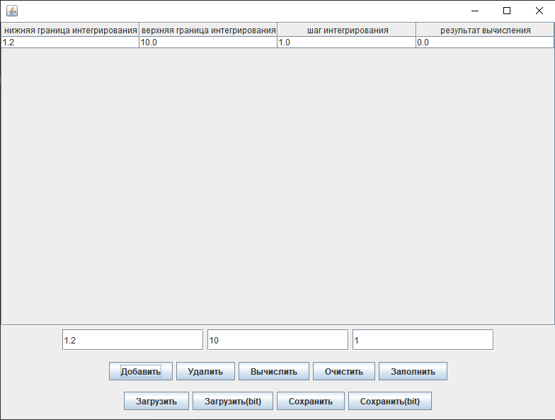

Рисунок 1 - Добавили строку в таблицу

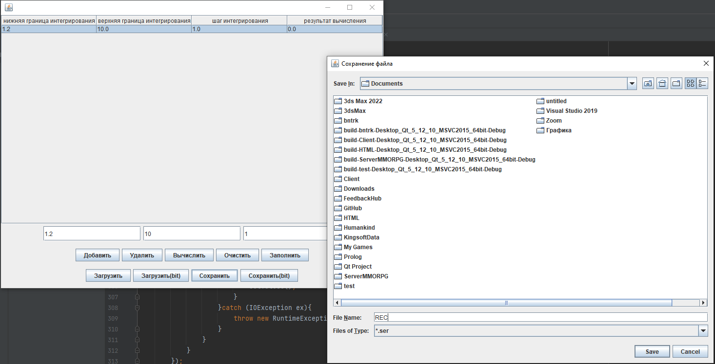

Рисунок 2 - Сохраняем

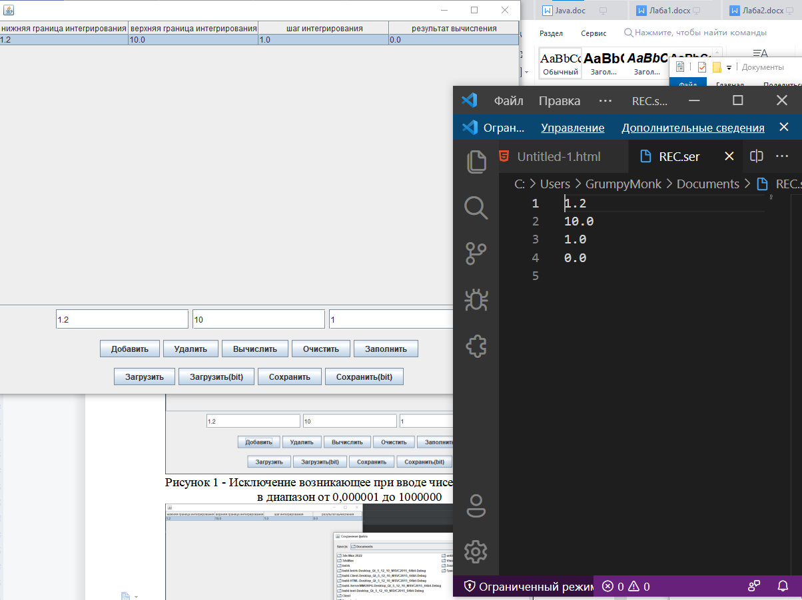

Рисунок 3 - Файл с сохранённой структурой

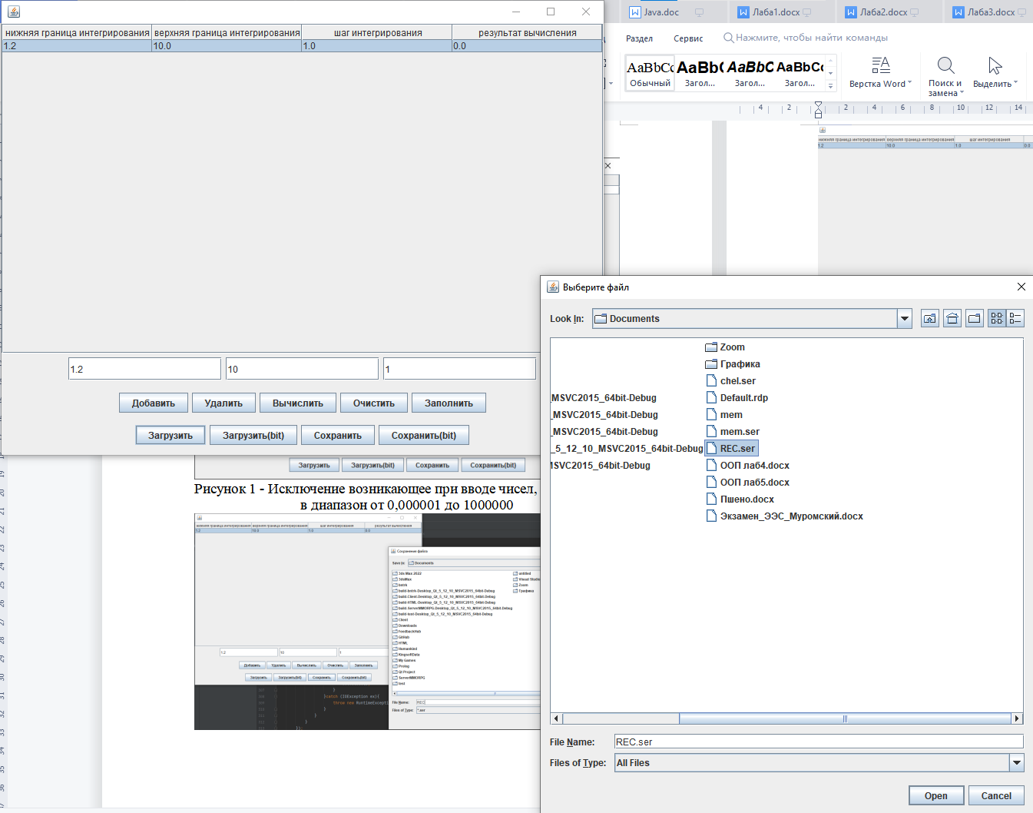

Рисунок 4 - Загружаем сохранённый файл

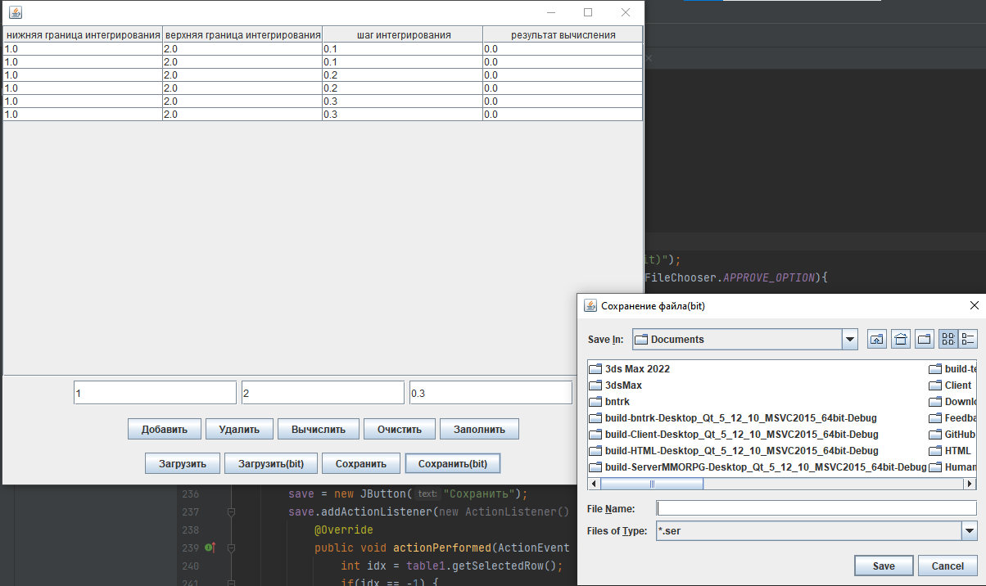

Рисунок 5 - Видим, что добавилась строка

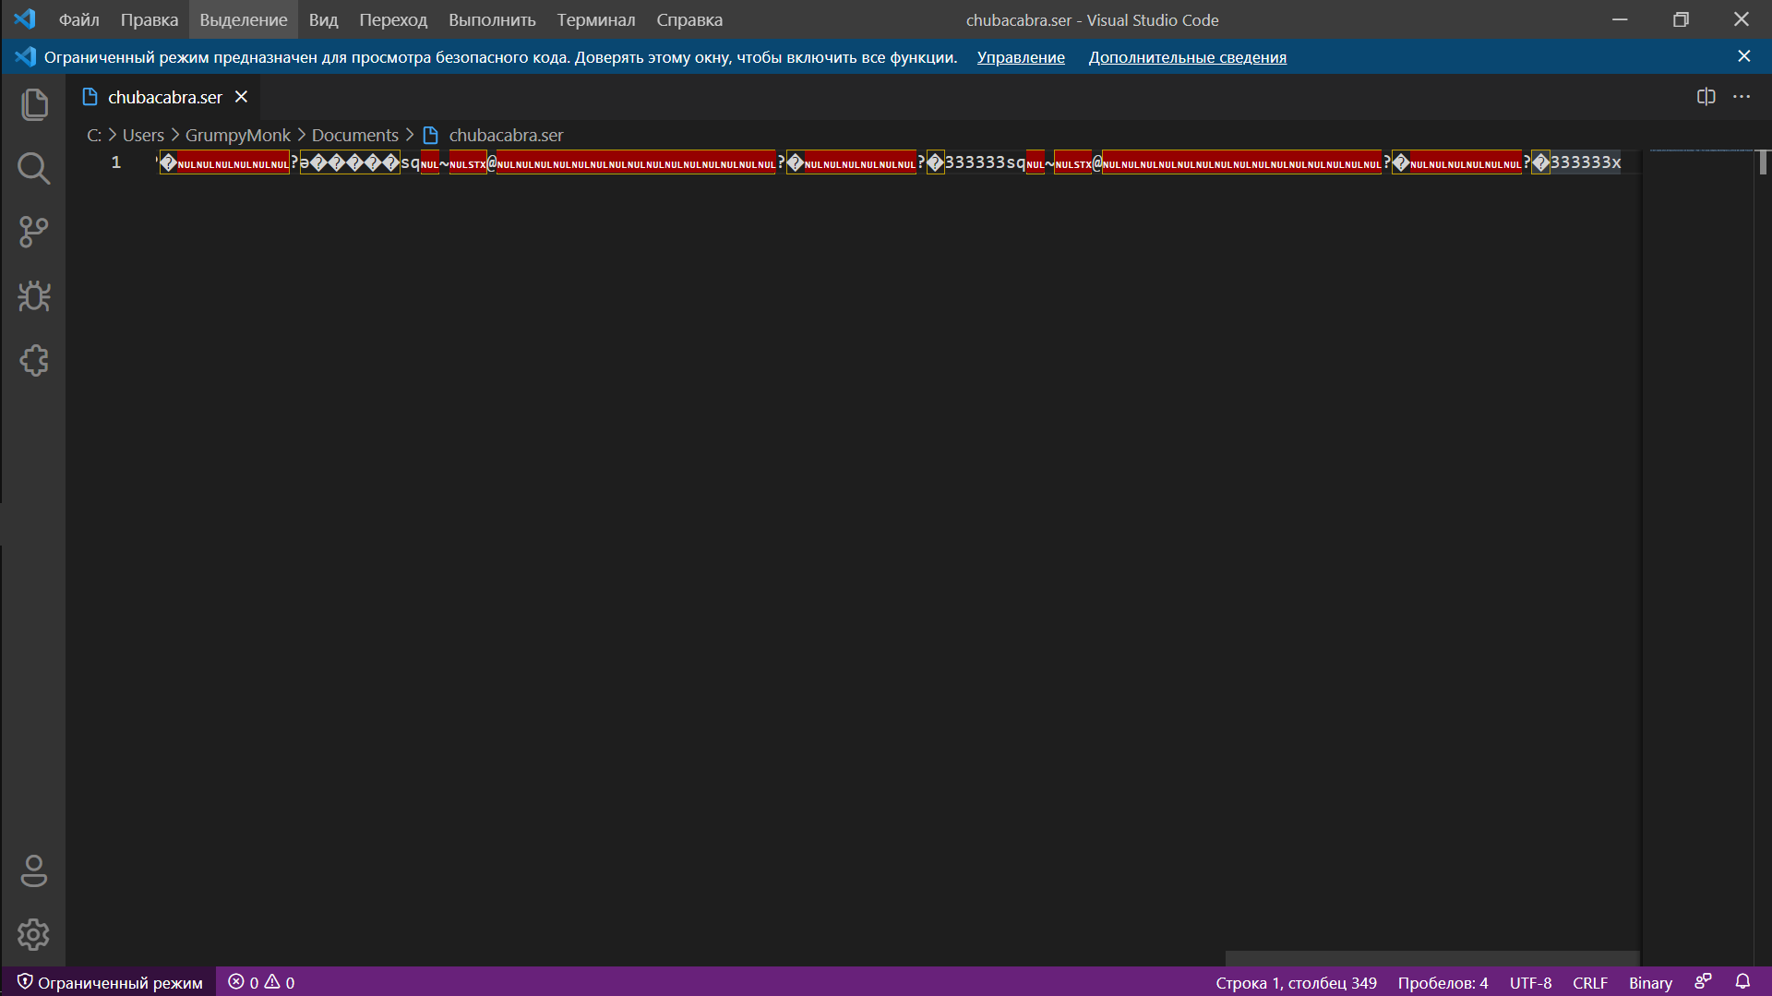

Рисунок 6 - Получившийся файл

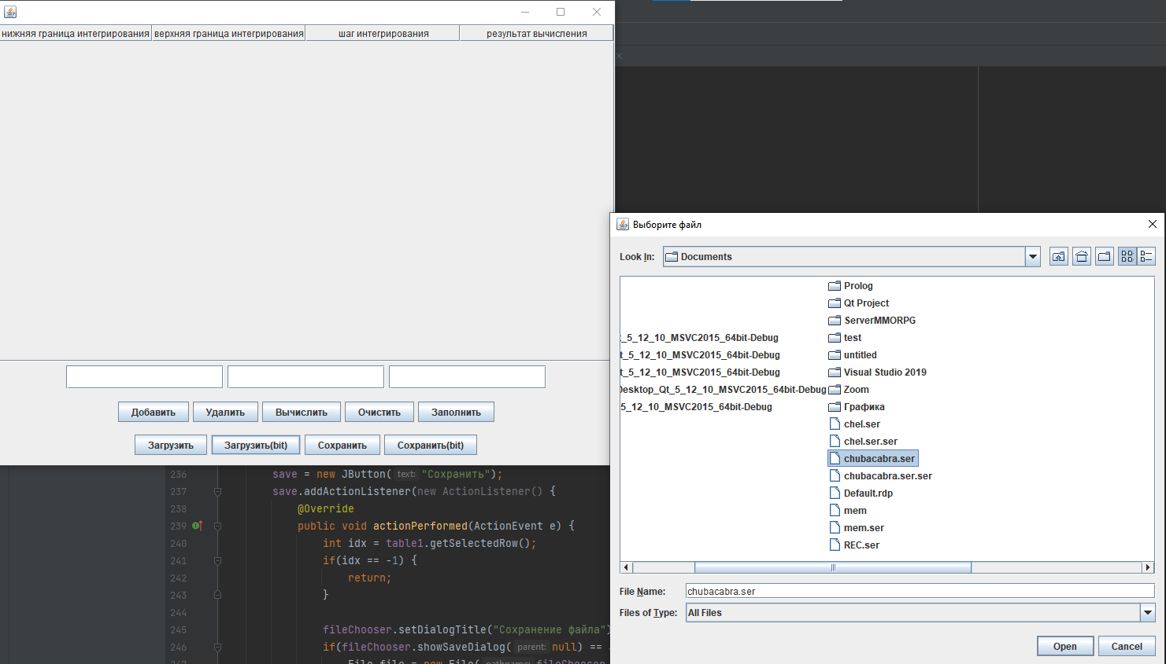

Рисунок 7 - Загружаем его в нашу программу

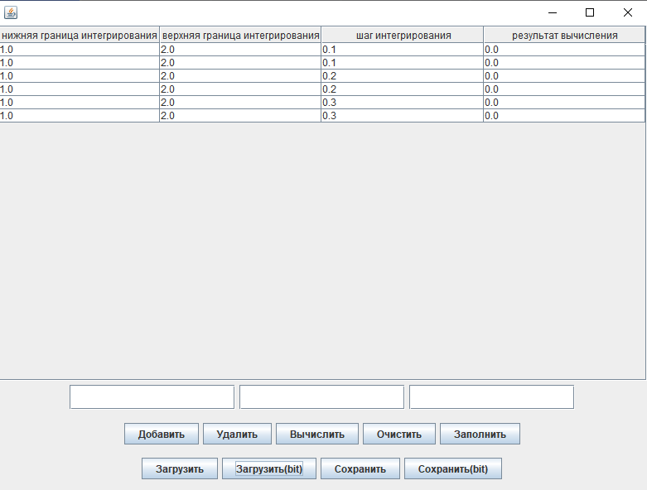

Рисунок 8 - Видим, что добавилась строка из файла

**Вывод:** изучили работу с файлами и механизмы сериализации данных.

**Листинг Main.java**

package com.company;  
  
  
import java.util.concurrent.Delayed;  
  
public class Main {  
  
 public static void main(String[] args) {  
 System.out.println("Hello World!");  
 HOPE w = new HOPE();  
 w.setVisible(true);  
 }  
}

**Листинг MyExeption.java**

package com.company;  
  
import javax.swing.*;  
  
public class MyExeption extends Exception{  
 public MyExeption(String str){  
 JOptionPane.showMessageDialog(null, str, "Error 404", JOptionPane.ERROR_MESSAGE);  
 }  
}

**Листинг RecIntegral.java**

package com.company;  
  
import java.io.Serializable;  
  
public class RecIntegral implements Serializable {  
 public double start = 0.0;  
 public double end = 0.0;  
 public double step = 0.0;  
 public double result = 0.0;  
  
 public RecIntegral(){  
  
 }  
  
 public RecIntegral(double _start, double _end, double _step) throws MyExeption {  
 try {  
 Rec(_start, _end, _step, 0.0);  
 }catch (MyExeption myEx){  
 throw new MyExeption(myEx.getMessage());  
 }  
 }  
  
  
 public RecIntegral(double _start, double _end, double _step, double _result) throws MyExeption {  
 try {  
 Rec(_start, _end, _step, _result);  
 }catch (MyExeption myEx){  
 throw new MyExeption(myEx.getMessage());  
 }  
 }  
  
  
 public void Rec(double _start, double _end, double _step, double _result) throws MyExeption {  
 if(CheckMaxMin(_start, 0.000001, 1000000) &&  
 CheckMaxMin(_start, 0.000001, 1000000)&&  
 CheckMaxMin(_start, 0.000001, 1000000)){  
 start = _start;  
 end = _end;  
 step = _step;  
 result = _result;  
 }else{  
 throw new MyExeption("Number out of range!");  
 }  
 }  
  
 private boolean CheckMaxMin(double number, double min, double max){  
 if(number > min && number < max){  
 return true;  
 }  
 return false;  
 }  
}

**Листинг HOPE.java**

package com.company;  
  
import javax.swing.*;  
import javax.swing.table.DefaultTableModel;  
import java.awt.*;  
import java.awt.event.ActionEvent;  
import java.awt.event.ActionListener;  
import java.io.*;  
import java.util.ArrayList;  
import java.util.LinkedList;  
import javax.swing.filechooser.FileNameExtensionFilter;  
import java.util.Vector;  
  
public class HOPE extends JFrame{  
 private DefaultTableModel tableModel;  
 private JTable table1;  
  
 private JTextField textField1;  
 private JTextField textField2;  
 private JTextField textField3;  
 private JButton add;  
 private JButton remove;  
 private JButton calc;  
 private JButton clear;  
 private JButton fill;  
 private JButton load;  
 private JButton load_bit;  
 private JButton save;  
 private JButton save_bit;  
  
 private double E = 2.7182818284590452353602874713527;  
 private ArrayList<RecIntegral> list = new ArrayList<>();  
 private JFileChooser fileChooser;  
  
 Object[] columnNames = {"нижняя граница интегрирования",  
 "верхняя граница интегрирования",  
 "шаг интегрирования",  
 "результат вычисления"};  
  
 public HOPE(){  
 setDefaultCloseOperation(EXIT_ON_CLOSE);  
  
 fileChooser = new JFileChooser();  
 fileChooser.setFileSelectionMode(JFileChooser.FILES_ONLY);  
 fileChooser.setFileFilter(new FileNameExtensionFilter("*.ser", "*"));  
  
 CreateTextModel();  
 CreateTextField();  
 CreateButton();  
  
 CreateForm();  
 }  
  
 private void CreateTextModel(){  
 tableModel = new DefaultTableModel();  
 tableModel.setColumnIdentifiers(columnNames);  
  
 table1 = new JTable(tableModel);  
 }  
  
 private void CreateTextField(){  
 textField1 = new JTextField();  
 textField1.setPreferredSize(new Dimension(200, 30));  
 textField2 = new JTextField();  
 textField2.setPreferredSize(new Dimension(200, 30));  
 textField3 = new JTextField();  
 textField3.setPreferredSize(new Dimension(200, 30));  
 }  
  
 private void CreateButton(){  
 add = new JButton("Добавить");  
 add.addActionListener(new ActionListener() {  
 public void actionPerformed(ActionEvent e) {  
 double[] data;  
 try {  
 data = new double[]{Double.valueOf((String) textField1.getText()),  
 Double.valueOf((String) textField2.getText()),  
 Double.valueOf((String) textField3.getText())};  
 }catch(Throwable t){  
 return;  
 }  
  
 try {  
 list.add(new RecIntegral(data[0],  
 data[1], data[2]));  
 }catch (MyExeption myExeption){  
 return;  
 }  
  
 tableModel.insertRow(tableModel.getRowCount(), new String[] {  
 String.valueOf(list.get(list.size() - 1).start), String.valueOf(list.get(list.size() - 1).end),  
 String.valueOf(list.get(list.size() - 1).step), String.valueOf(list.get(list.size() - 1).result)});  
 }  
 });  
  
 remove = new JButton("Удалить");  
 remove.addActionListener(new ActionListener() {  
 @Override  
 public void actionPerformed(ActionEvent e) {  
 int idx = table1.getSelectedRow();  
 if(idx == -1) {  
 return;  
 }  
 tableModel.removeRow(idx);  
 list.remove(idx);  
 }  
 });  
  
 calc = new JButton("Вычислить");  
 calc.addActionListener(new ActionListener() {  
 @Override  
 public void actionPerformed(ActionEvent e) {  
 int idx = table1.getSelectedRow();  
 if(idx == -1){  
 return;  
 }  
 double[] data;  
 try {  
 data = new double[]{Double.valueOf((String) tableModel.getValueAt(idx, 0)),  
 Double.valueOf((String) tableModel.getValueAt(idx, 1)),  
 Double.valueOf((String) tableModel.getValueAt(idx, 2))};  
 }catch(Throwable t){  
 tableModel.setValueAt("NULL", idx, 3);  
 return;  
 }  
 double start, end, step, result;  
 System.out.println();  
 start = data[0];  
 end = data[1];  
 step = data[2];  
 result = 0.0;  
  
 while(start < end){  
 if(start + step > end){  
 step = end - start;  
 }  
 result += 0.5 * (Math.pow(E, -start) + Math.pow(E, -(start + step))) * step;  
 start += step;  
 }  
 tableModel.setValueAt(result, idx, 3);  
 }  
 });  
  
 clear = new JButton("Очистить");  
 clear.addActionListener(new ActionListener() {  
 @Override  
 public void actionPerformed(ActionEvent e) {  
 while(tableModel.getRowCount() > 0){  
 tableModel.removeRow(0);  
 }  
 }  
 });  
  
 fill = new JButton("Заполнить");  
 fill.addActionListener(new ActionListener() {  
 @Override  
 public void actionPerformed(ActionEvent e) {  
 for(int i = 0; i < list.size(); i ++){  
 tableModel.insertRow(i, new String[]{  
 String.valueOf(list.get(i).start), String.valueOf(list.get(i).end),  
 String.valueOf(list.get(i).step), String.valueOf(list.get(i).result)});  
 }  
 }  
 });  
  
 ///////////////////////////////////////////////////////////////////////////////  
  
 load_bit = new JButton("Загрузить(bit)");  
 load_bit.addActionListener(new ActionListener() {  
 @Override  
 public void actionPerformed(ActionEvent e){  
 fileChooser.setDialogTitle("Выборите файл");  
 int result = fileChooser.showOpenDialog(HOPE.this);  
 if(result == JFileChooser.APPROVE_OPTION){  
 File fileReader = fileChooser.getSelectedFile();  
 ObjectInputStream obj_in = null;  
 try{  
 obj_in = new ObjectInputStream(new BufferedInputStream(new FileInputStream( fileReader.getAbsolutePath())));  
 list = (ArrayList<RecIntegral>) obj_in.readObject();  
 }catch (IOException ex){  
 ex.printStackTrace();  
 }catch (ClassNotFoundException exception){  
  
 }  
 clear.doClick();  
 fill.doClick();  
 }  
 }  
 });  
  
 load = new JButton("Загрузить");  
 load.addActionListener(new ActionListener() {  
 @Override  
 public void actionPerformed(ActionEvent e) {  
 fileChooser.setDialogTitle("Выберите файл");  
 if(fileChooser.showOpenDialog(null) == JFileChooser.APPROVE_OPTION){  
 String file = fileChooser.getSelectedFile().toString();  
  
 try{  
 BufferedReader in = new BufferedReader(new FileReader(file));  
 String[] s = new String[4];  
 try {  
 for(int i = 0; i < 4; i++){  
 s[i] = in.readLine();  
 }  
 tableModel.insertRow(tableModel.getRowCount(), s);  
 }finally {  
 in.close();  
 }  
 }catch (IOException ex){  
 throw new RuntimeException(ex);  
 }  
 }  
  
  
 }  
 });  
  
 save_bit = new JButton("Сохранить(bit)");  
 save_bit.addActionListener(new ActionListener() {  
 @Override  
 public void actionPerformed(ActionEvent e) {  
 fileChooser.setDialogTitle("Сохранение файла(bit)");  
 if(fileChooser.showSaveDialog(null) == JFileChooser.APPROVE_OPTION){  
 try{  
 ObjectOutputStream obj_out = null;  
 obj_out = new ObjectOutputStream(new FileOutputStream(fileChooser.getSelectedFile() + ".ser"));  
 obj_out.writeObject(list);  
 }catch (IOException ex){  
 ex.printStackTrace();  
 }  
 }  
 }  
 });  
  
 save = new JButton("Сохранить");  
 save.addActionListener(new ActionListener() {  
 @Override  
 public void actionPerformed(ActionEvent e) {  
 int idx = table1.getSelectedRow();  
 if(idx == -1) {  
 return;  
 }  
  
 fileChooser.setDialogTitle("Сохранение файла");  
 if(fileChooser.showSaveDialog(null) == JFileChooser.APPROVE_OPTION){  
 File file = new File(fileChooser.getSelectedFile() + ".ser");  
 try{  
 if(!file.exists()){  
 file.createNewFile();  
 }  
  
 PrintWriter out = new PrintWriter(file);  
 try {  
 for(int i = 0; i < 4; i++)  
 out.println(tableModel.getValueAt(idx, i));  
 }finally {  
 out.close();  
 }  
 }catch (IOException ex){  
 throw new RuntimeException(ex);  
 }  
 }  
 }  
 });  
 }  
  
 private void CreateForm(){  
 Box contents = new Box(BoxLayout.Y_AXIS);  
 contents.add(new JScrollPane(table1));  
  
 JPanel text = new JPanel();  
 text.add(textField1);  
 text.add(textField2);  
 text.add(textField3);  
 contents.add(text);  
  
 JPanel button = new JPanel();  
 button.add(add);  
 button.add(remove);  
 button.add(calc);  
 button.add(clear);  
 button.add(fill);  
 contents.add(button);  
  
 JPanel button_load_save = new JPanel();  
 button_load_save.add(load);  
 button_load_save.add(load_bit);  
 button_load_save.add(save);  
 button_load_save.add(save_bit);  
 contents.add(button_load_save);  
  
 getContentPane().add(contents);  
  
 setSize(800, 600);  
 setVisible(true);  
 }  
}